Devoir surveillé n°02

NOM : ...........................

Sciences Industrielles

[Durée 35 min pour l’automatique, 20 min pour la conception - Aucun document - Calculatrice interdite - Répondre directement sur le sujet - Le sujet comporte 7 pages]

Automatique - Questions de cours
1 Donner les théorèmes suivants s’appliquant à la transformée de Laplace.
- Théorème de la dérivée
........................................................................................................................................................................................
- Théorème de l’intégrale
........................................................................................................................................................................................
- Théorème de la valeur finale
........................................................................................................................................................................................
- Théorème de la valeur initiale
........................................................................................................................................................................................
2 Donner et nommer deux exemples de fonctions non linéaires.

- Exemple n°1 | - Exemple n°2

3 Donner les transformées de Laplace des fonctions suivantes : pour les déterminer l’utilisation des résultats du cours, c'est-à-dire le tableau des transformées, est impérative. Il est évident que 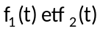 sont des fonctions causales c'est-à-dire que 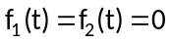 pour 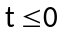.

- 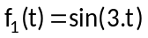
........................................................................................................................................................................................
........................................................................................................................................................................................
- 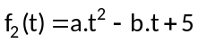
........................................................................................................................................................................................
........................................................................................................................................................................................

Automatique – Exercice 1
1 Donner le théorème du retard.  ....................................................................................................................................................................................  2 Appliquer ce théorème pour déterminer la transformée de Laplace de la fonction décrite ci-contre. | 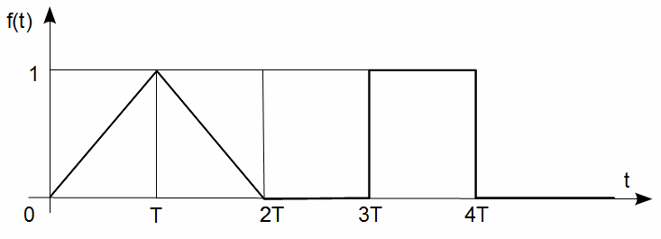
........................................................................................................................................................................................
........................................................................................................................................................................................
........................................................................................................................................................................................

Automatique – Exercice 2
• Soit 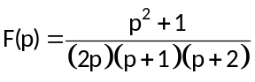.

1 Déterminer la valeur initiale de f(t). On remarquera que cette valeur n’est pas une valeur nulle.
........................................................................................................................................................................................
........................................................................................................................................................................................
2 Déterminer la valeur finale de f(t).
........................................................................................................................................................................................
........................................................................................................................................................................................
3 Déterminer la valeur initiale de la fonction dérivée 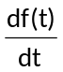.
........................................................................................................................................................................................
........................................................................................................................................................................................
4 Déterminer la valeur finale de la fonction dérivée .
........................................................................................................................................................................................
........................................................................................................................................................................................
5 Déduire des calculs précédents l’allure générale de f(t).

Automatique – Exercice 3
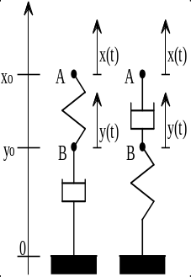 | • Soit le système mécanique ci-contre constitués d’un ressort et d’un amortisseur. On peut déplacer l’extrémité A du ressort d’une quantité x. En conséquence le point B se déplacera lui aussi. A l’instant t = 0 le système est en équilibre, le point A est positionné en 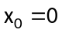 et le point B positionné en 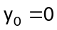.  • Les variations de position des points A et B autour de ces positions seront notées x(t) entrée du système et y(t) sortie du système.

1 Compléter l’équation différentielle faisant intervenir x(t) et y(t) : k désigne la raideur du ressort, f désigne le coefficient visqueux de l’amortisseur. La pièce liant ressort et amortisseur au point B est considérée comme ayant une masse quasiment nulle.

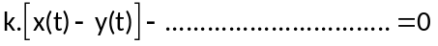

2 Réécrire cette équation en passant du domaine temporel au domaine de Laplace.
........................................................................................................................................................................................
........................................................................................................................................................................................
3 Déterminer la fonction de transfert 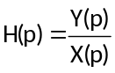 du système.
........................................................................................................................................................................................
........................................................................................................................................................................................
4 Donner la réponse du système à un échelon unitaire. Cette réponse sera notée 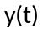.
........................................................................................................................................................................................
........................................................................................................................................................................................
5 En déduire la réponse temporelle à un échelon unitaire.
........................................................................................................................................................................................
........................................................................................................................................................................................
6 Tracer graphiquement sur le même système d’axes l’entrée échelon unitaire et l’allure générale de .

NOM : ...........................

Conception des assemblages vissés et communication technique
• Le dessin d’ensemble proposé page 7 est celui d’un capteur pneumatique à commande mécanique. La nomenclature est donnée page 6. Sous l’effet de la pièce extérieure 20, le galet 19 permet de translater le tiroir 10 permettant ainsi de délivrer une information pneumatique.

Capteur pneumatique
Norme
Objet à détecter
Réseau pneu.
FC1
FC2
FP1

Fonction | Intitulé | Critère | Niveau | Limite
FP1 | Déclencher une information pneumatique au passage d’un objet
FC1 | Se raccorder au réseau pneumatique
FC2 | Respecter la norme

• Afin d’assembler le corps 1 et le chapeau 2, on souhaite utiliser des vis CHC. Les têtes de ces vis doivent être positionnées dans des lamages.

1 Représenter l’assemblage du corps 1 et du chapeau 2 à l’aide d’une vis CHC.

1
2
Axe de la vis

2 Repérer le galet sur chacune des vues en le coloriant.

3 Représenter ce galet en perspective (isométrique ou cavalière) à main levée.

4 Repérer la chape sur chacune des vues en la coloriant.

5 Représenter la chape en vue de coupe, correspondant à la coupe A-A dans le cadre ci-dessous.

6 Représenter la chape en vue de dessus également dans le cadre ci-dessous.

Nomenclature

No. ARTICLE | NUMERO DE PIECE | QTE
1 | corps | 1
2 | chapeau | 1
3 | vis de chapeau ChcM6 18 | 4
4 | chape | 1
5 | vis de chape ChcM6 18 | 2
6 | axe de chape | 1
7 | anneau élastique | 2
8 | tiroir | 1
9 | embout | 1
10 | goupille | 1
11 | Rondelle d'appui ressort | 1
12 | joint 4 lobes D10 | 1
13 | joint 4 lobes D16 | 1
14 | levier | 1
15 | axe de galet | 1
16 | pion d'appui | 1
17 | joint de soupape | 1
18 | soupape | 1
19 | galet | 1
20 | pièce extérieure | 1
21 | Ressort de tiroir | 1
22 | ressort de soupape | 1

Dessin d’ensemble
